**上海锐铎自动化智能工厂系统**

**A2接口技术规范**

**V1.0**

上 海 锐 铎 自 动 化 有 限 公 司

2016 年 7 月

目录

1 概述 4

1.1 文档使用范围 4

1.2 术语、定义和缩略语 4

1.3 系统架构 4

2 工作流程说明 5

2.1 设备状态同步流程 5

2.2 设备控制流程 6

2.3 通信管理流程 7

3 接口协议内容 7

3.1 连接通信控制系统CCS 8

3.1.1 接口说明 8

3.1.2 报文格式定义 8

3.2 返回连接结果 9

3.2.1 接口说明 9

3.2.2 报文格式定义 9

3.3 发送设备状态信息 10

3.3.1 接口说明 10

3.3.2 报文格式定义 10

3.4 确认收到设备状态信息 11

3.4.1 接口说明 11

3.4.2 报文格式定义 11

3.5 发送设备控制指令 11

3.5.1 接口说明 11

3.5.2 报文格式定义 11

3.6 确认收到设备控制指令 12

3.6.1 接口说明 12

3.6.2 报文格式定义 12

3.7 发送心跳数据包 13

3.7.1 接口说明 13

3.7.2 报文格式定义 13

3.8 确认收到心跳数据包 13

3.8.1 接口说明 13

3.8.2 报文格式定义 13

3.9 与CCS断开连接 14

3.9.1 接口说明 14

3.9.2 报文格式定义 14

4 附录 15

4.1 附录一：可变长度的数据部分字节长度编解码算法 15

4.2 附录二：扩展数据部分参数定义 16

1. 概述
   1. 文档使用范围

本文档定义了上海锐铎自动化智能工厂系统中A2接口的功能、工作流程、接口协议内容，为AGV与智能工厂系统对接提供技术参考依据。

本文档适用于A2接口相关功能的开发、研制、建设、运行和管理。

* 1. 术语、定义和缩略语

**定义：**

智能工厂系统：特指上海锐铎自动化有限公司规划设计的智能工厂软硬件系统。

通信控制系统：特指智能工厂系统中，为实现各子系统智能设备间信息通讯而设计的软硬件系统。

**缩略语**

CCS：Communication and Control System，特指智能工厂系统中的通信控制系统

AGV：Automated Guided Vehicle，即：自动导引运输车

UDP：User Datagram Protocol，即：用户数据报协议

JSON：JavaScript Object Notation，是一种轻量级的数据交换格式

XML：Extensible Markup Language，即：可扩展标记语言

MES：Manufacturing Execution System，即：制造执行系统

* 1. 系统架构

AGV机器人是智能工厂系统的重要组成部分，装备有自动导引装置、机械手臂，可以在工厂车间内部提供物料自动搬运服务。

通信控制系统是智能工厂系统的核心控制系统，为智能工厂各子系统提供基础的通信与控制服务。

它们间的系统逻辑结构如下图所示：

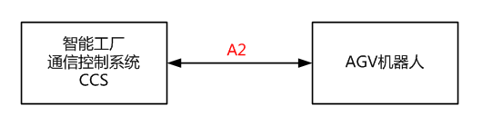

智能工厂通信控制系统与AGV机器人之间通过A2接口实现设备状态同步、设备控制。

1. 工作流程说明

在智能工厂系统的实际业务工作过程中，主要涉及到以下3类常见工作流程（或通信过程）：

设备状态同步：AGV机器人将当前的设备状态、位置等信息发送到通信控制系统。

设备控制：控制系统系统根据实际生产需要，向AGV机器人发出控制指令，要求AGV机器人完成位置移动、机械手臂控制等行为。

通信管理：通信控制系统为管理AGV机器人而进行的必要通信管理行为。

**上述所有工作流程均在AGV机器人与通信控制系统连接完成后进行，在一次连接周期内，可同时进行上述3类工作流程。**

* 1. 设备状态同步流程

所有设备状态同步流程主要用于AGV机器人将当前的设备状态、位置等信息发送到通信控制系统。其完整的工作流程如下图所示：

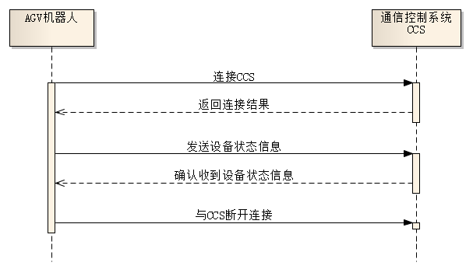

在上述流程中，“发送设备状态信息”主要包含：

* 状态信息：如：设备运行状态、电量等；
* 位置信息：如：当前坐标位置、向位等；
* 机械手臂状态：如机械手臂姿态、当前手爪编号等；
  1. 设备控制流程

控制系统系统根据实际生产需要，向AGV机器人发出控制指令，要求AGV机器人完成位置移动、机械手臂控制等行为。其完整工作流程如下图所示：

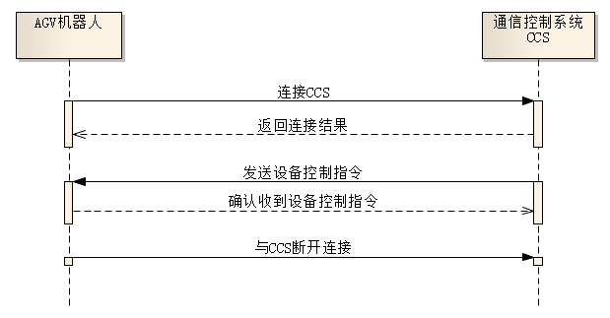

在上述流程中，“发送设备控制指令”主要包含：

* 状态控制指令：如：休眠、唤醒、复位、暂停等；
* 位置移动指令：如：从当前位置向目标位置移动等；
* 机械手臂控制指令：如：复位、运行机械手臂控制程序等；
  1. 通信管理流程

通信管理流程主要用于监测AGV机器人的在线状态。其完整的工作流程如下图所示：

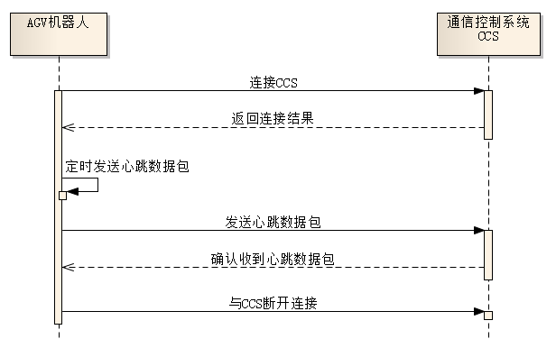

在上述流程中，“定时发送心跳数据包”的时间间隔通常可设置为10-300秒之间，具体设置可根据业务需求及实际生产环境测试结果确定最佳数值。

1. 接口协议内容

接口协议的内容一般格式如下：

|  |  |  |
| --- | --- | --- |
| 第1字节 | 第2-5字节（长度可变） | 剩余字节 |
| 命令字 | 数据部分字节长度 | 数据部分 |

命令字：长度1个字节，用来标识特定功能的协议报文。目前，A2接口共定义了7种命令字，用于实现A2接口中9种通信功能；

剩余字节长度：位于协议报文的第2-5字节，长度可变，用于表示表示协议报文中数据部分的长度。即：接口协议报文总长度＝1字节的命令字+共1-4字节的数据部分字节长度+数据部分字节数。数据部分字节长度的编解码算法参考本文档的“附录一”；

数据部分：包含与协议报文功能相关的数据，如：用户名、密码、设备状态数据等。数据部分可能包含基础数据、扩展数据两大类，基础数据部分采用字节级方式定义，扩展数据部分可以采用JSON/XML/字节流等形式另行约定。

* 1. 连接通信控制系统CCS
     1. 接口说明

承载协议：UDP

接口方向：AGV机器人-->通信控制系统CCS

接口功能：AGV机器人向CCS发起连接请求，连接成功后，方可进行各类信息收发。

* + 1. 报文格式定义

|  |  |  |  |
| --- | --- | --- | --- |
| 类别 | 字节 | 报文实例  (16进制) | 备注 |
| 头部 | Byte 1 | 13 | 固定值。命令字标识 |
| Byte 2-5 | 32 | 至少1字节。参考附录一算法进行编码 |
| 基础数据部分 | Byte 1  |  Byte 10 | 0006534449  50413203C4 | 系统内部定义固定值 |
| Byte 11 | 02 | 连接失效时长（单位：秒）。在该时长期限内AGV机器人与CCS无任何有效通信，CCS将认为AGV机器人已断开连接。2字节整型数0x0258代表连接失效时长600秒 |
| Byte 12 | 58 |
| 扩展数据部分 | Byte 1 | 00 | AGV机器人标识字符串长度。2字节整型数0x0004表示AGV机器人标识字符串长度为4 |
| Byte 2 | 04 |
| Byte 3  |  Byte 6 | 41475631 | AGV机器人标识字符串。UTF编码。0x41475631代表“AGV1” |
| Byte 7  |  Byte N | 00044155544F000C64  6973636F6E6E65637465  64000473687264000430  303030 | 系统内部定义固定值 |

完整报文实例如下：

1332000653444950413203C4025800044147563100044155544F000C646973636F6E6E6563746564000473687264000430303030

**以上报文实例表示：**

标识为“AGV1”的AGV机器人请求连接到CCS，连接自动失效时长为10分钟。

* 1. 返回连接结果
     1. 接口说明

承载协议：UDP

接口方向：通信控制系统CCS-->AGV机器人

接口功能：CCS收到连接请求后，将连接请求结果返回给AGV机器人。AGV机器人在收到连接成功（返回码为0）的回复信息后，才可能与CCS进行其它正常的通信。

* + 1. 报文格式定义

|  |  |  |  |
| --- | --- | --- | --- |
| 类别 | 字节 | 报文实例  (16进制) | 备注 |
| 头部 | Byte 1 | 20 | 固定值。命令字标识 |
| Byte 2 | 02 | 固定值。 |
| 基础数据  部分 | Byte 3 | 00 | 系统内部定义固定值 |
| Byte 4 | 00 | 连接请求回复返回码。0表示连接成功，其它数字表示连接错误代码 |

* 1. 发送设备状态信息
     1. 接口说明

承载协议：UDP

接口方向：AGV机器人-->通信控制系统CCS

接口功能：AGV机器人将当前设备的实时状态信息发送到CCS。

* + 1. 报文格式定义

|  |  |  |  |
| --- | --- | --- | --- |
| 类别 | 字节 | 报文实例  (16进制) | 备注 |
| 头部 | Byte 1 | 32 | 固定值。命令字标识 |
| Byte 2-5 | 15 | 至少1字节。参考附录一算法进行编码 |
| 基础数据部分 | Byte 1 | 00 | AGV机器人标识字符串长度。2字节无符号整型数0x0004表示AGV机器人标识字符串长度为4 |
| Byte 2 | 04 |
| Byte 3  |  Byte 6 | 41475631 | AGV机器人标识字符串。UTF编码。0x41475631代表“AGV1” |
| Byte 7 | 00 | 系统内部定义固定值 |
| Byte 8 | 01 |
| 扩展数据部分 | Byte 1 | 00 | 扩展数据部分字节数。2字节无符号整型数0x0004表示扩展数据部分字节数4 |
| Byte 2 | 0B |
| Byte 3  |  Byte N | 7B2276616C7565223A317D | 根据实际业务通信需要，使用JSON/XML/字节流方式描述。此部分可以在系统开发阶段细化。详细的扩展数据部分参数名称、类型等定义参考附录二。 |

完整报文实例如下：

32150004414756310001000B7B2276616C7565223A317D

**以上报文实例表示：**

标识为“AGV1”的AGV机器人向CCS发送设备状态信息，状态信息的内容为：

{"value":1}

* 1. 确认收到设备状态信息
     1. 接口说明

承载协议：UDP

接口方向：通信控制系统CCS-->AGV机器人

接口功能：CCS收到AGV机器人发送的设备状态信息后，回复确认数据包。

* + 1. 报文格式定义

|  |  |  |  |
| --- | --- | --- | --- |
| 类别 | 字节 | 报文实例  (16进制) | 备注 |
| 头部 | Byte 1 | 40 | 固定值。命令字标识 |
| Byte 2 | 02 | 固定值。 |
| 基础数据  部分 | Byte 3 | 00 | 系统内部定义固定值 |
| Byte 4 | 01 |

* 1. 发送设备控制指令
     1. 接口说明

承载协议：UDP

接口方向：通信控制系统CCS-->AGV机器人

接口功能：CCS向AGV机器人发送控制指令，要求AGV机器人完成位置移动、机械手臂控制、休眠等行为

* + 1. 报文格式定义

|  |  |  |  |
| --- | --- | --- | --- |
| 类别 | 字节 | 报文实例  (16进制) | 备注 |
| 头部 | Byte 1 | 32 | 固定值。命令字标识 |
| Byte 2-5 | 2B | 至少1字节。参考附录一算法进行编码 |
| 基础数据部分 | Byte 1 | 00 | AGV机器人标识字符串长度。2字节无符号整型数0x0004表示AGV机器人标识字符串长度为4 |
| Byte 2 | 04 |
| Byte 3  |  Byte 6 | 41475631 | AGV机器人标识字符串。UTF编码。0x41475631代表“AGV1” |
| Byte 7 | 00 | 系统内部定义固定值 |
| Byte 8 | 01 |
| 扩展数据部分 | Byte 1 | 00 | 扩展数据部分字节数。2字节无符号整型数0x0004表示扩展数据部分字节数4 |
| Byte 2 | 0B |
| Byte 3  |  Byte N | 7B2276616C7565223A317D | 根据实际业务通信需要，使用JSON/XML/字节流方式描述。此部分可以在系统开发阶段细化。详细的扩展数据部分参数名称、类型等定义参考附录二。 |

完整报文实例如下：

322B000441475631000100217B22616374696F6E223A226D6F7665222C2278223A3132332C2279223A3435367D

**以上报文实例表示：**

CCS向标识为“AGV1”的AGV机器人发送设备控制指令，控制指令的详细内容为：

{"action":"move","x":123,"y":456}

* 1. 确认收到设备控制指令
     1. 接口说明

承载协议：UDP

接口方向：AGV机器人-->通信控制系统CCS

接口功能：AGV机器人收到CCS发送的设备控制指令后，回复确认数据包。控制指令的执行结果，将通过“发送设备状态信息”接口通知CCS。

* + 1. 报文格式定义

|  |  |  |  |
| --- | --- | --- | --- |
| 类别 | 字节 | 报文实例  (16进制) | 备注 |
| 头部 | Byte 1 | 40 | 固定值。命令字标识 |
| Byte 2 | 02 | 固定值。 |
| 基础数据  部分 | Byte 3 | 00 | 系统内部定义固定值 |
| Byte 4 | 01 |

* 1. 发送心跳数据包
     1. 接口说明

承载协议：UDP

接口方向：AGV机器人-->通信控制系统CCS

接口功能：AGV机器人向CCS发送心跳数据包，确认当前在线。此接口由AGV机器人内部设置定时器反复调用，时间间隔通常可设置为10-300秒之间，具体设置可根据业务需求及实际生产环境测试结果确定最佳数值。

* + 1. 报文格式定义

|  |  |  |  |
| --- | --- | --- | --- |
| 类别 | 字节 | 报文实例  (16进制) | 备注 |
| 头部 | Byte 1 | C0 | 固定值。命令字标识 |
| Byte 2 | 00 | 固定值。 |

* 1. 确认收到心跳数据包
     1. 接口说明

承载协议：UDP

接口方向：通信控制系统CCS-->AGV机器人

接口功能：CCS收到AGV机器人发送的心跳数据包后，回复确认数据包。

* + 1. 报文格式定义

|  |  |  |  |
| --- | --- | --- | --- |
| 类别 | 字节 | 报文实例  (16进制) | 备注 |
| 头部 | Byte 1 | D0 | 固定值。命令字标识 |
| Byte 2 | 00 | 固定值。 |

* 1. 与CCS断开连接
     1. 接口说明

承载协议：UDP

接口方向：AGV机器人-->通信控制系统CCS

接口功能：AGV机器人向CCS发送连接断开通知。CCS收到该数据包后，关闭本次连接会话。

* + 1. 报文格式定义

|  |  |  |  |
| --- | --- | --- | --- |
| 类别 | 字节 | 报文实例  (16进制) | 备注 |
| 头部 | Byte 1 | E0 | 固定值。命令字标识 |
| Byte 2 | 00 | 固定值。 |

1. 附录
   1. 附录一：可变长度的数据部分字节长度编解码算法

编解码基本思想：

1、使用4个字节模拟128进制数；

2、使用每字节的最高位标识下一字节是否存在进位；

3、最大数值可表示 2^28-1 = 268435455 = 256M

**/*编码算法C语言描述：*/**

int len; //数据包剩余部分长度

char buff[];//用于保存编码结果

int x, d;

x=len;

int i;

do{

    d = x % 0x80;

    x = x / 0x80;

    if ( x > 0 ) {

        d = d | 0x80;

    }

    buff[i] = d;

    i++;

}while( x > 0 );

**/*解码算法C语言描述：*/**

char buff[];//已编码的数据包剩余部分长度

int m=1;

int len=0; //用于保存解码结果

int d;

int i=0;

do{

    d = buff[i];

    len += ( d & 0x7F ) * m;

    m *= 0x80;

}while(( d & 0x80 ) != 0 )

* 1. 附录二：扩展数据部分参数定义

**本附录为初稿，详细参数定义在接口开发阶段可以另行约定。以下提供扩展数据部分参数定义供参考，最终参数定义以接口开发实施结果为准。**

“发送设备状态信息”报文扩展数据部分参数JSON定义示例：

{

"state":0, //运行状态

"power":100, //电量

"direction":0, //方向

"x":100, //X坐标

"y":200, //Y坐标

"IR.state":0, //机械手臂状态

"IR.hand":1 //机械手臂手爪编号

}

“发送设备控制指令”报文扩展数据部分参数JSON定义示例：

{

"action":"move", //位置移动指令

"x":200, //目标位置X坐标

"y":300 //目标位置Y坐标

}